Carreira do Programador
Páginas Dinâmicas
Rolmer Telis de Oliveira

INTEFACE GRÁFICA COM HTML

TRANSFERÊNCIA DE INFORMAÇÃO ENTRE DOCUMENTOS

CONFIGURAÇÃO DE CONTAINER JAVA

CONEXÃO COM BANCO DE DADOS

PÁGINAS GERADAS DINAMICAMENTE

RECUPERAÇÃO DE DADOS

PERSISTÊNCIA DE DADOS

Apostila 5 de 5
45 páginas
Querido Aluno,
Este é o quinto volume do conjunto de apostilas do curso Carreira do Programador do Professor Rolmer Telis. Neste pondo dos seus estudos, o material perde um pouco da identidade que os outros volumes guardavam entre si. Aqui, além de estabelecer conceitos importantes, nós teremos uma carga de atividades práticas ainda maior. Este volume não tem atividades práticas ao final da aplicação de cada conteúdo: é uma atividade prática do começo ao fim.
Há muitas maneiras de fazer com que um documento para exibição de conteúdo na web seja construído em tempo de execução, ou seja, tenha o seu conteúdo definido na hora em que é solicitado pelo usuário da aplicação. Este conteúdo montado por demanda tem a vantagem de se adaptar ao cenário do momento, espelhando informações das quais dependa para ser apresentado. Também pode ser levado ao usuário, em diferentes apresentações, de acordo com preferências ou demandas.
Como nosso estudo foi iniciado com Java, vamos aproveitar o conhecimento adquirido para elaborar documentos dinâmicos utilizando esta linguagem, mas, como foi dito no parágrafo anterior, há outras maneiras. PHP, ASP, JSP, ColdFusion e outras linguagens estão disponíveis para este fim e você, dominando as técnicas de programação aprendidas aqui, pode aprender qualquer uma delas.
Neste ponto do nosso estudo, quando estamos prestes a nos despedir de você, vamos reforçar a ideia de que todo o ambiente criado para os exercícios em sala de aula seja possível de ser reproduzido no seu computador pessoal. Isto será feito para que lhe seja fácil realizar novas experiências e estender seu aprendizado além das nossas dependências, mas não significa que você vá estar sozinho.
Procure manter atualizada a sua pasta com o kit de ferramentas do aluno, distribuída pelo professor, além dos nossos exemplos, práticas, respostas dos exercícios e dicas, há ali todos os aplicativos de distribuição gratuita para o seu trabalho. Esteja sempre baixando as novas versões.
O carinho, o cuidado e o respeito que você encontrou aqui são nossos fatores de distinção no mercado, é por essas características que somos reconhecidos. Toda esta excelência está presente também nos nossos outros cursos, onde esperamos recebê-lo em breve.
Ao final deste material você terá obtido a melhor formação do mercado e será reconhecido como um profissional competente.
Continue entre os melhores: Continue estudando!
Permaneça no topo: Continue estudando conosco!

1 Como funcionam as coisas na web 5
1.1 Cliente 5
1.2 Servidor 5
1.3 Container de web 6
1.4 Páginas JSP 6
2 Como funcionam as páginas JSP 7
2.1 Criando o ambiente adequado 7
2.2 Cliente 8
2.3 Servidor: 8
2.4 Plugin para o servidor web 8
2.5 Servidor de aplicação 9
3 Montando um servidor para nossa prática 10
3.1 Download e configuração do Tomcat 10
3.2 Variáveis de ambiente 11
3.3 Sobre variáveis de ambiente 13
3.4 Iniciando e testando o Tomcat 13
3.5 Testando o Tomcat 15
3.6 Estrutura de diretórios do Tomcat 15
4 Desenvolvendo páginas jsp 17
4.1 O formato do request 19
4.2 Um pouco de beleza no nosso código - Bootstrap 21
4.3 Páginas com conteúdo dinâmico 28
4.4 URI, URL, URN e Query string 38
5 Até breve 45

APLICAÇÕES QUE RODAM EM QUALQUER AMBIENTE
SERVIDORES DE WEB
SERVIDORES DE APLICAÇÃO
PÁGINAS ESTÁTICAS X PÁGINAS DINÂMICAS
CONTAINER JAVA
REQUEST E RESPONSE

Como funcionam as coisas na web
Durante nossos estudos de programação com Java, identificamos os componentes necessários para que uma aplicação feita nessa linguagem possa ter sucesso. Nesta ocasião identificamos o JDK, a JVM e a JRE. Vimos que o código escrito em qualquer editor de texto pode ser submetido à compilação através da ferramenta javac disponível no JDK e, depois de compilada com sucesso pode ser interpretada e executada pela JVM.
É inegociável o pressuposto de que a JVM vai estar presente onde quer que se deseje rodar um aplicativo escrito em Java. Afinal de contas, o bytecode, gerado pelo compilador de Java vai precisar ser lido e interpretado para que o efeito programado venha a ocorrer.
Quando se desenvolve aplicações que deverão rodar no browser, como páginas de internet, não é possível contar com qualquer configuração na máquina do usuário que vai acessar a página. Em certos casos muito específicos é possível que alguma exigência do aplicativo de internet esteja instalada no computador do cliente, mas isto é exceção e depende da prévia aquiescência de quem administra o computador.
A regra é que aplicações destinadas aos browsers para serem por eles interpretadas, estejam adequadamente preparadas para esta missão. Essa preparação do documento a ser entregue deve arcar com toda a complexidade de programação, acesso a bancos de dados, e outros recursos, para que, ao final, seja entregue apenas o duro e frio texto de cuja leitura o browser se encarregará.
A preparação dos conteúdos e devolução dos conteúdos na forma possível de ser compreendida pelo browser é feito de muitas maneiras por muitos programas diferentes e, novamente neste ponto dos nossos estudos, precisamos decidir por um deles para executar nossas práticas. Como utilizamos Java para os exercícios de lógica, vamos adotar o Tomcat para conteúdos web. A seguir vamos descobrir porque esta escolha nos parece tão boa.
Vejamos algumas definições de termos que serão importantes para o nosso estudo daqui por diante:

Cliente
Cliente é qualquer dispositivo ou pessoa capaz de fazer uma requisição a um servidor, seja servidor de dados, de aplicativos, de arquivos ou outro. Normalmente define-se como cliente o navegador ou outro programa capaz de gerar requisições, mas também é comum que o usuário do programa seja assim referido.

Servidor
Qualquer computador ou dispositivo capaz de entregar algum conteúdo mediante uma requisição é um servidor. Servidores remetem aos clientes páginas de internet (dinâmicas ou não), arquivos para baixar, emails, imagens, dados de bancos de dados etc. Uma das características mais importantes de um servidor é a capacidade de receber requisições e efetuar a entrega do conteúdo requisitado de forma inequívoca.

Container de web
Um container de web é o invólucro de recursos importantes destinados a servir conteúdos para requisições de clientes. Ele pode conter servlets (que vamos conhecer logo adiante), páginas com extensão jsp (que também veremos a seguir), documentos com extensão html (dos quais nós já somos íntimos amigos) e outros recursos para preparação e conteúdos.
Servlets
Um servlet é uma classe de Java que roda em um container (como o Tomcat que acabamos de conhecer). Servlets HTTP podem capturar requisições HTTP e gerar respostas HTTP em forma de documentos compreensíveis por clientes (normalmente browsers). Servlets estão sempre em um servidor e jamais são processados no browser. É importante lembrar que Java é uma coisa e Javascript é outra totalmente diferente. Quando necessário um Servlet pode acessar bancos de dados e recursos definidos através do JSE. Também podem acessar informações de sessão de usuário a fim de tratar adequada e personalizadamente as respostas geradas para as requisições de cada cliente.

Páginas JSP
Páginas com extensão jsp são uma mistura de código html e outras linguagens de script mais Java. Em certas ocasiões é mais conveniente até que você crie arquivos com extensão jsp, onde html e java estejam sendo combinados do que criar servlets nos quais porções de html serão inseridas. Aqui neste curso nós vamos utilizar amplamente páginas com extensão jsp.

Como funcionam as páginas JSP
Imagine que uma pessoa digite um endereço em um browser ou clique em um link. Naturalmente esta pessoa está requisitando algum conteúdo disponibilizado por um servidor de qualquer tipo. O tipo de servidor não é importante para quem requisita o recurso. Importa que os conteúdos sejam entregues rapidamente e na forma esperada pelo requisitante.
Se o recurso solicitado for um documento com extensão jsp estará na competência do container, compilar a página jsp convertendo-a em um servlet. A partir daí o servlet vai realizar o seu trabalho que é processar a requisição e proceder a entrega do que foi solicitado. Este trâmite é muito bem conhecido por ser a base das transações de dados na internet: request e response.

Criando o ambiente adequado
Quando um duplo clique é aplicado sobre um arquivo com extensão html, se o sistema operacional estiver configurado para executar o arquivo utilizando um browser, o que é muito comum, o arquivo terá seu conteúdo renderizado pelo browser que o apresentará na forma de textos, figuras e formatos definidos. Até aí novidade nenhuma.
É função do browser renderizar arquivos desse tipo. Se, ao invés de clicar no arquivo contido em uma pasta do computador, você digitar um endereço válido de internet no navegador, o recurso solicitado também vai ser aberto e exibido. O efeito do duplo clique foi idêntico ao da digitação de endereço no navegador, mas os métodos utilizados para que o documento chegasse a ser mostrado foram muito diferentes.
Quando um recurso é requisitado a um computador preparado para servir conteúdos, um programa especializado na preparação e entrega desses conteúdos pode estar de prontidão aguardando por requisições e, ao recebê-las, prepara e remete o documento a quem o solicitou.
Esses programas, assim como os computadores onde encontram-se instalados são conhecidos como servidores web. O mais famoso e mais utilizado desses programas é o Apache. Amplamente empregado o Apache serve aos clientes somente conteúdo html (em arquivos que, naturalmente contém também CSS e JavaScript). O processamento de rotinas dinâmicas contidas em páginas com extensão diferente de html (php e jsp por exemplo) não pode ser realizado pelo Apache, por uma razão muito simples: ele não foi concebido para isso.
Quando um request tem como alvo páginas que precisam de processamento antes de serem disponibilizadas para entrega é necessário envolver o trabalho de algum outro software capaz de compreender a linguagem em que o arquivo está escrito. Algumas tecnologias estão disponíveis para este fim. É possível inclusive que, para uma linguagem haja vários programas capazes de processar documentos. No nosso estudo vamos utilizar o Apache Tomcat.
Apesar do nome muito parecido, tratamos aqui de dois aplicativos totalmente diferentes: Apache é um servidor web e Apache Tomcat um servidor de aplicação.
O diagrama a seguir pretende representar graficamente o processamento de um request sendo atendido por um servidor capaz de gerar um response. Para o nosso trabalho em sala de aula vamos fazer a configuração de um servidor de aplicação que já traz consigo um servidor web e vamos criar algumas páginas jsp.
Cada um dos elementos do diagrama representa uma aplicação a ser utilizada nos nosso exercícios conforme legendado em seguida:

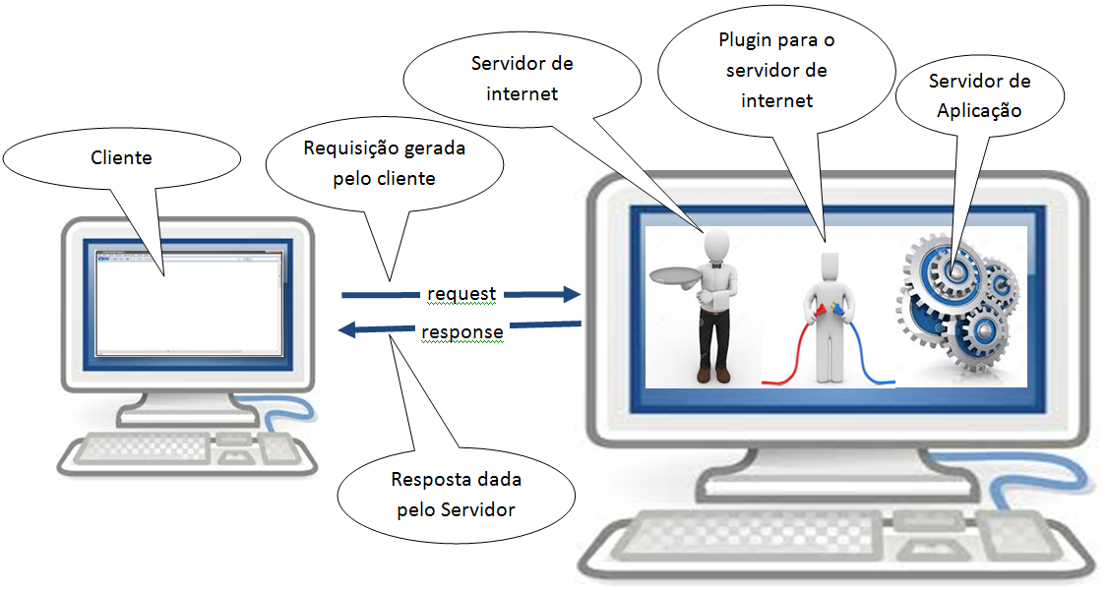

Cliente
O cliente, no nosso exercício, será representado por um computador com um browser qualquer.

Servidor:
Servidor de internet. O servidor de internet mais utilizado no mundo é o Apache. Conforme já dissemos, quando uma página com extensão jsp é solicitada, é necessário que o apache se comunique com o servidor de aplicação capaz de gerenciar estruturas criadas em Java.

Plugin para o servidor web
A fim de promover a comunicação enter o servidor web e o servidor de aplicação, é necessário que um plugin específico para o servidor de aplicação seja instalado. O plugin para Apache que promove a comunicação com o Tomcat é o mod_jk.

Servidor de aplicação
Para gerir as estruturas construídas com Java o container mais comumente utilizado é o Tomcat, que vai poder ser acessado pelo Apache graças ao mod_jk.
Quando um servidor para conteúdos feitos em Java é preparado, os aplicativos referidos anteriormente devem ser instalados e perfeitamente configurados, para que as requisições feitas ao Apache possam ser direcionadas ao Tomcat. O Tomcat então irá elaborar as respostas apropriadamente e disponibilizá-las para o Apache que deverá se encarregar de fazer a entrega do conteúdo ao requisitante.
Em ambientes de estudo normalmente não há necessidade de se fazer a instalação de um servidor de internet, já que o próprio Tomcat traz em si um destes servidores (que não é o Apache), mas também é capaz de atender requests e entregar responses. Dessa forma, quando você efetuar uma requisição na porta 8080 (que é a porta onde o Tomcat está de prontidão) será atendido pelo servidor de internet que vem junto com o Tomcat.

Montando um servidor para nossa prática
Excluídas as necessidades especiais dos servidores dedicados a missões críticas que respondem por um grande volume de informações, qualquer computador pode ser um servidor de web e de aplicação, bastando que, para isso sejam configurados os aplicativos que já examinamos anteriormente.

Download e configuração do Tomcat
No momento em que este material estava sendo preparado, a versão mais atual do Tomcat era 8.0.21 que pode ser obtida no seguinte endereço: https://tomcat.apache.org/index.html. Abaixo uma ilustração do site

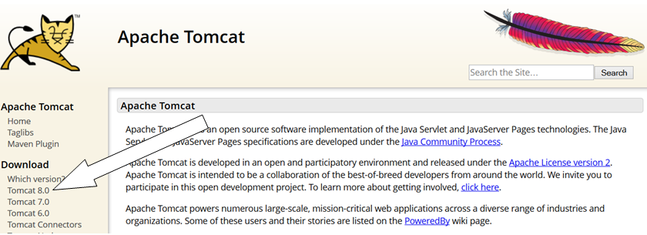
No site onde pode ser feito o download do Tomcat, além das versões diferentes, ainda é possível encontrar diferentes modalidade de arquivos, conforme mostrado na ilustração seguinte:

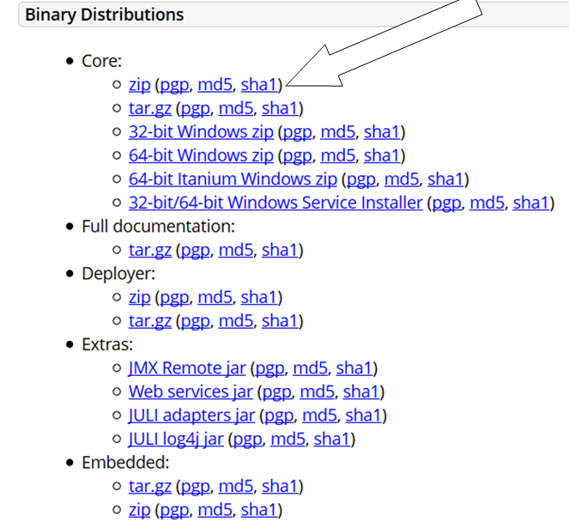

Efetuado o download, descompacte o arquivo em um local de sua preferência (prefira um caminho fácil de digitar no prompt) e configure as variáveis de ambiente (Já fizemos isso antes para rodar o JDK, lembra da JAVA_HOME?). Desta vez, para atender a uma especificidade do Tomcat, vamos configurar a variável CATALINA_HOME. Esta variável deve estar apontando para o diretório raiz do Tomcat, ou seja, a pasta que você baixou e descompactou.

Variáveis de ambiente
Veja o passo a passo para criação da variável de ambiente CATALINA_HOME:
Navegue até a pasta do Tomcat, para poder copiar o caminho da pasta na barra de endereços no Windows Explorer. Se você preferir memorizar o caminho e digitar na hora que for necessário, tudo bem, mas digitar e errar são dois verbos que andam de mãos dadas...
Antes de criar a variável de ambiente é aconselhável também renomear a pasta do Tomcat para algo mais amigável que a sequência de letras e números resultante da descompactação. O nome da pasta descompactada é " apache-tomcat-10.0.0-M4-windows-x64". Que tal renomear para atc, ou atc10? Nomes mais curtos são mais fáceis de digitar e, portanto menos sujeitos a erro.
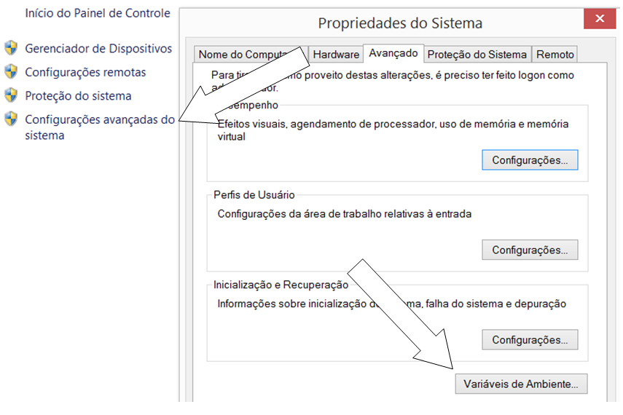
Agora abra o Windows Explorer, clique com o botão direito sobe "meu computador" e escolha propriedades no menu suspenso. Na tela que aparece, clique no hyperlink "configurações avançadas do sistema". Na tela mostrada clique no botão "Variáveis de Ambiente", conforma mostrado na figura seguinte:

Na tela seguinte, você deverá criar uma nova variável de ambiente na seção "Variáveis do sistema". Para isso clique no botão novo e forneça as características da variável de ambiente na caixa de diálogo que aparece.
O nome da variável de ambiente precisa ser definido como CATALINA_HOME e o valor da variável é o caminho da pasta onde reside o Tomcat. Na figura apresentada a seguir, o caminho definido corresponde a uma pasta no computador onde os testes para a preparação este material foram realizados. Lembre-se de não copiar as informações abaixo mas utilizá-las somente como referência, substituindo o caminho pelo equivalente na sua máquina de trabalho.

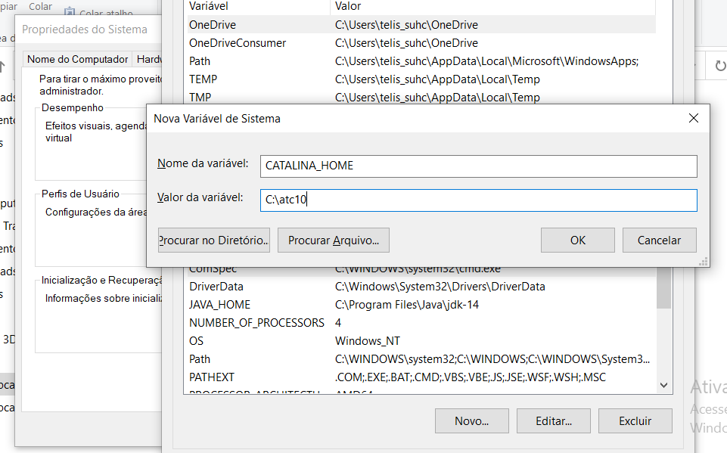

Sobre variáveis de ambiente
Variáveis de ambiente têm funções diferentes e são úteis para fins também diferentes. As variáveis CATALINA_HOME também tem aplicação específica. Ela é útil para orientar aplicativos que dependam do Tomcat quanto ao seu diretório de instalação. Como nos nossos exercícios não serão utilizadas IDEs ou outras aplicações que dependam desta variável, ela poderia até não ser definida, mas é boa prática deixar o seu ambiente sempre pronto pra o que der e vier.

Iniciando e testando o Tomcat
Quando o Tomcat é instalado como um serviço através do instalador disponível para download no site, não há nada a fazer para que o Tomcat seja iniciado. Nesta modalidade ele é iniciado juntamente com o Windows. Como todo serviço, sua inicialização vai estar sujeita às configurações do sistema operacional. Já a versão que escolhemos utilizar neste curso não é instalada e, portanto, não roda como um serviço do Windows.
Para que o Tomcat esteja em funcionamento, aguardando solicitações do servidor de internet externo, ou do próprio servidor incorporado, é preciso que seja inicializado. A inicialização do Tomcat é realizada via linha de comando através do prompt. Exatamente por esse motivo (o uso do prompt de comando) é que recomendamos a simplificação do nome da pasta descompactada.
Observe na figura seguinte, a estrutura de diretórios existente abaixo da pasta de instalação do Tomcat. Dentro da pasta "bin" está o arquivo startup.bat que deverá ser executado a fim de inicializar o Tomcat, portanto será necessário navegar até esta pasta no prompt para alcançar o arquivo.
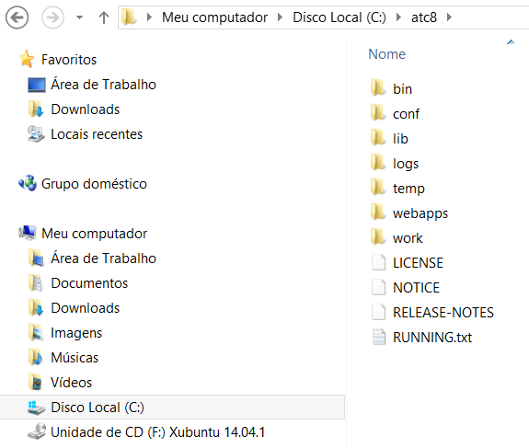

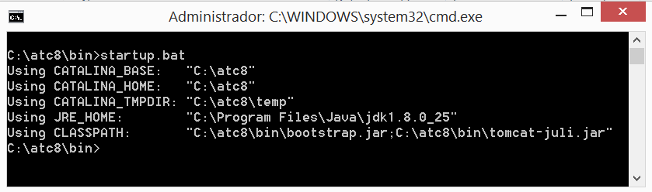
Veja a seguir o exemplo da inicialização do Tomcat via linha de comando, considerada a configuração de diretórios mostrada na figura anterior:

Repare que após a execução de "startup.bat", uma série de informações sobre o recursos de que o Tomcat necessita são exibidas.
Pelas informações exibidas é possível notar que o Tomcat depende muito do Java. A verdade é que não haveria razão para usar o Tomcat se não fosse o Java!
A janela que se abre após a execução de startup.bat representa o próprio Tomcat em execução e não deverá ser fechada.

Testando o Tomcat
Para testar o Tomcat, deve-se acessar a página onde estão as configurações e links importantes do próprio Tomcat. Nesta página pode-se obter informações sobre o status, obter ajuda e, o que é mais importante: verificar que o servidor de aplicação está funcionando.
Para efetuar o teste, digite na barra de endereço o seguinte: http://localhost:8080/`
Localhost refere-se ao seu próprio computador e 8080 refere-se à porta utilizada pelo Servidor de web que vem embutido no Tomcat. Sim. O Tomcat traz com ele um servidor de internet (lembre-se que ele é servidor de aplicação...). Em um ambiente montado para fins profissionais como em web hosts, provavelmente um servidor de aplicação externo e independente o Tomcat estaria instalado (reveja o diagrama tratando disso, anteriormente). No caso de um ambiente de estudo, o próprio servidor de web do Tomcat pode vai muito bem este serviço.
Neste caso, no nosso ambiente de estudo, as requisições são feitas à porta 8080, que está sendo monitorada pelo servidor de web do Tomcat, quando o servidor de web recebe a requisição, aciona o Tomcat para resolver as requisições de relacionadas a páginas com extensão jsp ou servlets. Simples assim.
Páginas comuns, com extensão html também podem ser requisitadas à porta 8080. Neste caso o servidor de web servirá a página estática sem precisar da ajuda do servidor de aplicação.

Estrutura de diretórios do Tomcat
Existe uma estrutura de diretórios muito específica para o funcionamento do Tomcat. Tudo deve estar em seu lugar para que as requisições surtam o efeito esperado. Esta estrutura respeita configurações predefinidas em arquivos de configuração do Tomcat. O conteúdo desses arquivos pode ser alterado mas foge do escopo desse estudo efetuar estas configurações.
A pasta webapps deverá conter sub pastas para cada um dos projetos que você criar. Ao acessar uma página na estrutura de diretórios do Tomcat o nome completo do projeto (incluindo o caminho interno à pasta webapps) deverá ser fornecido.
Assim, se você decidir criar um projeto chamado loja que contenha uma pagina chamada catalogodeprodutos.jsp a estrutura de diretórios criada deverá se parecer com o que está ilustrado na figura seguinte. Supondo que a pasta raiz do Tomcat tenha sido definida na raiz do disco c (o que não é uma imposição).
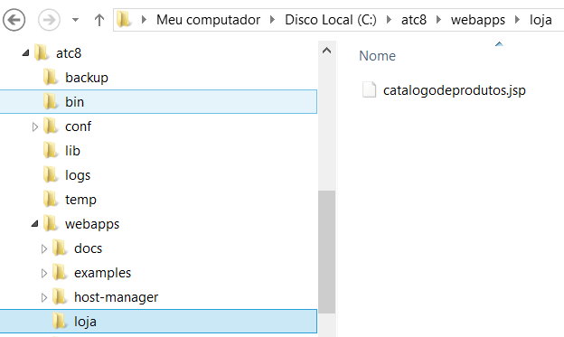
Depois de executar startup.bat no prompt de comando, abra o navegador e digite na barra de endereços o seguinte endereço:
Locahost:8080
O seguinte documento será exibido no navegador:
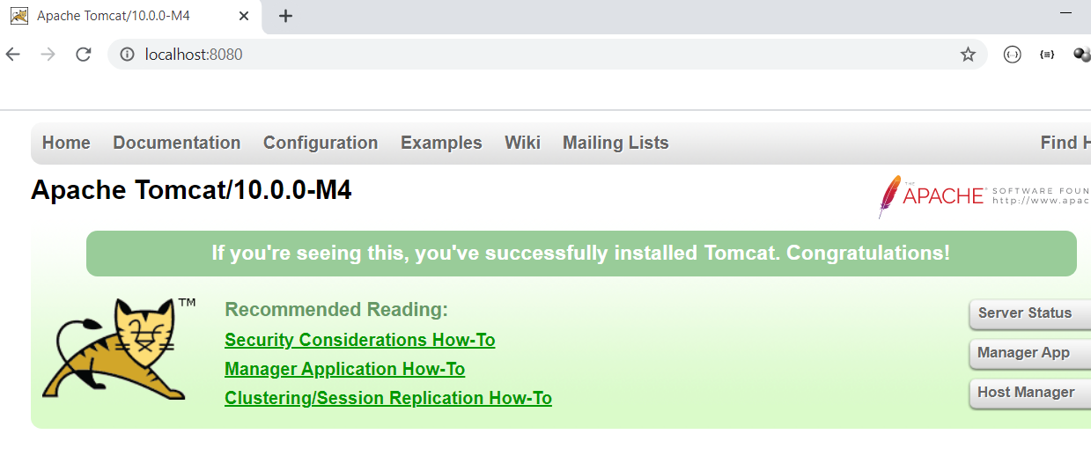

Parabéns o seu Tomcat está servindo conteúdos perfeitamente.

Desenvolvendo páginas jsp
Vamos começar elaborando uma página html estática com um form cujo conteúdo será remetido a outra página também estática. Esta tarefa tem o intuito de lembrar a forma como os conteúdos dos elementos de form são submetidos a outra página. Vejamos os documentos abaixo:
Esta é a página inicial cujo caminho completo é:
diretorioDeInstalaçãoDoTomcat\webapps\pratica\origem.html
<html>
<body>
<form action="destino.jsp", method="get">
<table>
<tr>
<td>
Id:
</td>
<td>
<input type="text" name="id"></input>
</td>
</tr>
<tr>
<td>
Nome:
</td>
<td>
<input type="text" name="nome"></input>
</td>
</tr>
<tr>
<td>
cpf:
</td>
<td>
<input type="text" name="cpf"></input>
</td>
</tr>
<tr>
<td>
</td>
<td>
<input type="submit" name="botao"></input>
</td>
</tr>
</table>
</form>
</body>
</html>

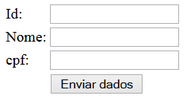
Veja a exibição da página no navegador:

Agora a página para a qual os dados estão sendo enviados. Veja o código e observe as marcações <% e %>:
<html>
<head>
<%
String id = request.getParameter("id");
String nome = request.getParameter("nome");
String cpf = request.getParameter("cpf");
%>
<head>
<body>
<h3>Dados recebidos no request</h3>
Id : <% out.print(id); %> <br>
nome: <% out.print(nome); %> <br>
cpf : <% out.print(cpf); %> <br>
</body>
</html>
O código contido entre <% e %> é Java. Estas porções do código, cuja mesclagem com HTML você certamente observou, serão avaliadas e executadas pela JVM através da interseção do Tomcat. A coisa toda funciona dessa forma:
- Quando o usuário clica no botão submit da página origem.html, uma requisição é enviada ao servidor de web para servir a página destino.jsp, cujo nome é igual ao valor do atributo action do form.
- Como a extensão do arquivo a ser servido é jsp, o servidor de web não tem alternativa, a não ser procurar ajuda no servidor de aplicação especialista em jsp (o Tomcat).
- O Tomcat submete o código escrito na página solicitada ao Java, que por sua vez executa todo o código contido entre <% e %> e efetua a elaboração de um documento completo, ou seja, com o conteúdo dentro e fora de <% %>.
- O documento pronto é entregue ao servidor de web.
- De posse do arquivo pronto o servidor de web remete seu conteúdo para que seja interpretado pelo agente solicitante do cliente (muito comumente o browser).

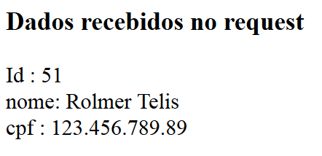
Veja a exibição da página destino.jsp no navegador.

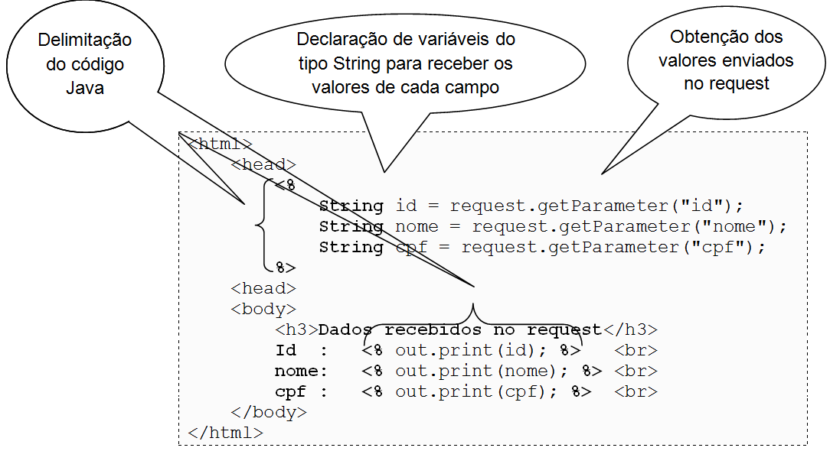
Agora vamos analisar cada uma das partes do documento que foi capaz de ter acesso às informações enviadas no request e exibi-las.

O formato do request
Conforme você deve ter observado, o request é a requisição de acesso a algum recurso administrado pelo servidor de web. Esta requisição pode carregar consigo, além da especificação do recurso que se pretende alcançar, um conjunto de outras informações úteis para o trabalho de quem vai servir ou preparar o recurso a ser entregue: a query string.
Você também deve ter notado que, dentre os atributos do form existe um que se chama action e outro que se chama method. Action é usado para especificar qual o destino das informações contidas no form ou seja, para onde vão as informações. Method define a maneira como as informações são enviadas.
A visibilidade das informações enviadas quanto method tem o valor get é total, já que os nomes dos controles do navegador junto ao conteúdo de cada campo é anexado à url e aparece na barra de endereços do navegador. Já o envio do form via post é encapsulada no corpo do request e não está visível ao usuário.
Para que você visualize a forma como os dados do form são enviados, copiamos a url resultante do nosso exercício e reproduzimos a seguir. Veja:
http://localhost:8080/pratica/destino.jsp?id=51&nome=Rolmer+Telis&cpf=123.456.789.89&botao=Enviar
Repare que as informações são envidas conforme o modelo a seguir:

1 | O endereço da página para a qual o form é remetido (o recurso que se está requisitando)
 | http://localhost:8080/pratica/destino.jsp
2 | Um ponto de interrogação indicando que os dados do form vêm em seguida:
 | ?
3 | Uma sequência de nomes do campos e valores ligados por sinal de igual. Cada par de campo/valor é concatenado com o próximo par por um "e comercial" (&).
id=51&
nome=Rolmer+Telis&
cpf=123.456.789.89&
botao=Enviar
4 | As expressões que contiverem espaços terão estes espaços substituídos por sinais de adição (+);
 | nome=Rolmer+Telis

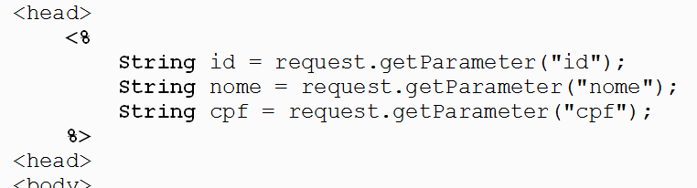
Assim fica fácil entender o que ocorre no arquivo destino.jsp, quando utilizamos o método getParameter do request. Obseve o recorte de código seguinte:

Neste trecho de código é possível observar que quando o método getParameter é invocado, passamos o nome do parâmetro cujo valor se deseja obter. Por causa disso, é importante manter coerência no estabelecimento dos nomes dos controles. Também é fundamental que não se deixe de definir um nome inequívoco para cada controle do form, a fim de que o dado contido ali possa ser recuperado com segurança.
A próxima etapa do nosso exercício depende muito de que você observe alguma disciplina e organização na hora de dar nomes aos controles e na hora de referir-se a eles. Vamos precisar empregar aqui, todo o cuidado e técnica que você desenvolveu no início do curso Carreira do Programador, quando aprendia a nomear classes, variáveis, métodos e parâmetros de métodos. Mas antes vamos fugir um pouquinho do assunto, para falar de aparência.

Um pouco de beleza no nosso código - Bootstrap
Nos cursos do Professor Rolmer Telis nós nunca perdemos a oportunidade de oferecer um conteúdo a mais. Vamos ver como é que podemos dar um charme a mais na nossa página sem ter que escrever muito, utilizando o bootstrap.
Não faz muito tempo que nós estudamos o emprego de Javascript e css nas páginas html para torná-las mais dinâmicas e mais bonitas. Agora vamos aprender como é que se pode utilizar código desenvolvido e distribuído livremente, para minimizar a necessidade de escrita.
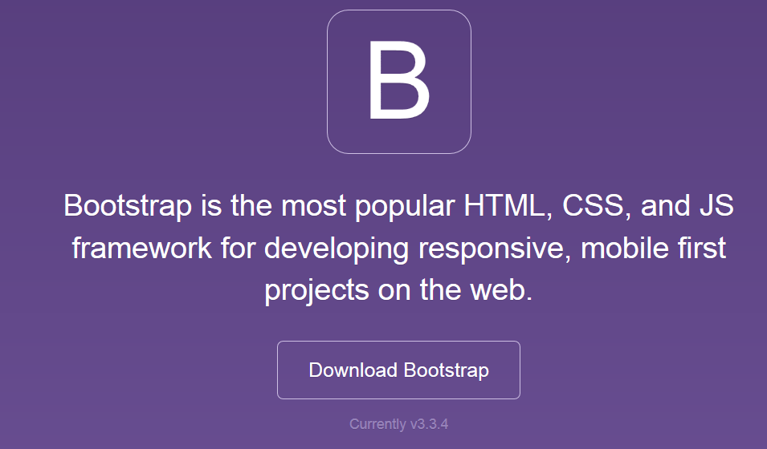
Conforme definição do próprio bootstrap: Bootstrap é o mais popular framework para desenvolvimento de projetos responsivos utilizando html, css, e Javascript. Ele consiste de um conjunto de diretórios contendo arquivos que podem ser referidos nas nossas páginas para aplicação de formato e comportamentos pré-definidos. Este conjunto de elementos conta ainda com um suporte muito útil e exemplos super práticos, no site do bootstrap. Veja a página inicial:

Clicando no botão Download Bootstrap você é levado até a página onde decide qual arquivo deseja baixar:

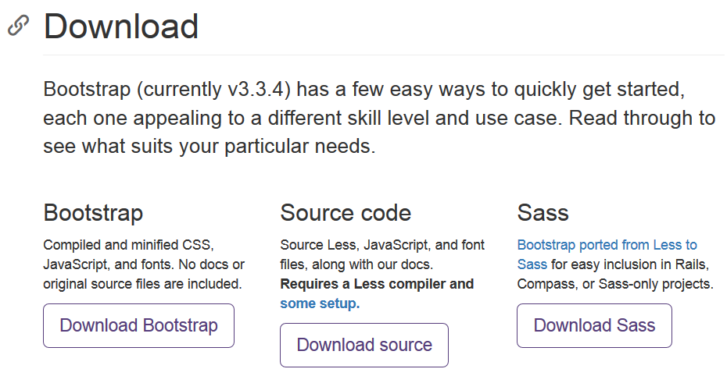
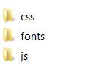
Obtenha o Bootstrap clicando no botão Download Bootstrap. Você vai baixar um arquivo bootstrap-3.3.4-dist.zip que, após descompactado em um diretório denominado bootstrap-3.3.4-dist, contendo o seguinte conjunto de pastas:
Depois de completado o exercício é aconselhável que você percorra os diretórios e explore o conteúdo dos seus arquivos, por enquanto vamos nos limitar a utilizar minimamente o as classes contidas nesse arquivo em nosso código para conferir alguma beleza aos nossos controles de formulário.
Nosso arquivo denominado origem.html, que já foi visto anteriormente contem exclusivamente código html e, por isso mesmo não conta com nenhum formato para apresentação de seus elementos. Vamos então copiar as pastas do bootstrap para o mesmo diretório onde se encontra a nossa página origem.html para que possamos aplicar aos nossos controles um formato definido através de css.

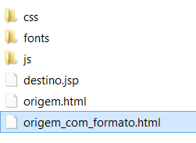
A fim de manter o arquivo sem formato, para possível uso posterior, vamos fazer uma cópia de origem.html para origem_com_formato.html. Nossa pasta do projeto vai ficar assim:

Agora vamos editar nosso arquivo origem_com_formato.html, a fim de que seja feita a inclusão do arquivo bootstrap.css através do elemento <link>. Veja o trecho do arquivo como fica:
<head>
<link rel="stylesheet" type="text/css" href="css/bootstrap.css">
<body>
Incluimos a tag <head> e dentro dela o elemento <link> referenciando o aqruivo css do Bootstrap, não esquecendo de utilizar o caminho relativo ao documento atual, incluindo as subpastas.
Já que temos acesso aos arquivos do Bootstrap, graças à inclusão realizada, vamos ao uso das classes que este arquivo contém. Para este exemplo vamos empregar apenas três das inúmeras classes disponívei nestes arquivos: "form-control", "table" e "btn-primary".
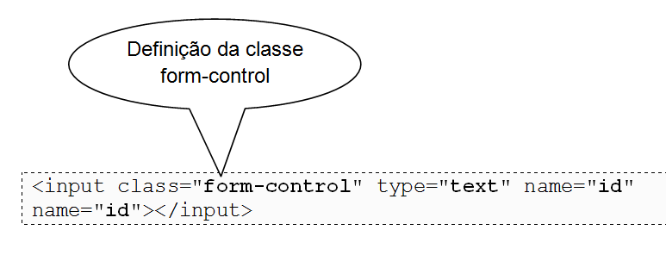
Para cada um dos inputs text vamos definir a a classe "form-control", contida no css do Bootstrap. Veja a seguir como fica o nosso input detinado ao id:

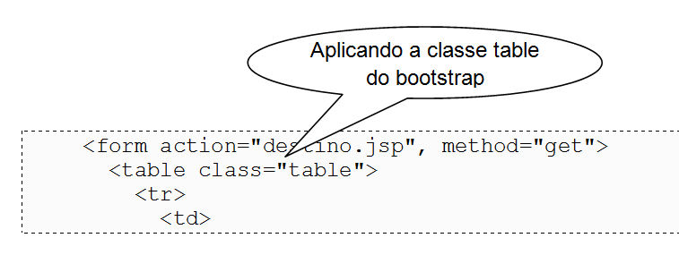
Para a tabela que utilizamos na organização de nossos componentes, vamor definir a classe "table", também existente no arquivo css do bootstrap. Veja como se faz isso, observando o trecho de código a seguir:

E, finalmente, aplicamos os formatos defnidos na classe "btn-primary" ao nosso submit.
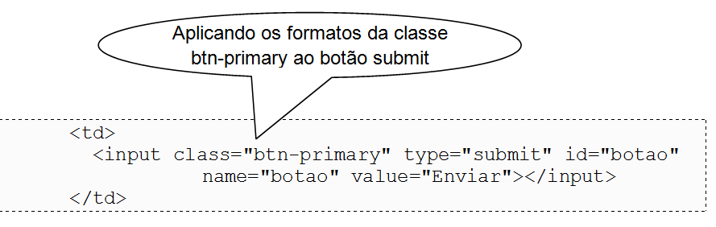

Como já foi dito, inúmeros estilos estão definidos nos arquivos css do bootstrap. Alguns comportamentos de elementos das páginas também podem ser definidos utilizando-se o código contido nos arquivos js que também vêm com o bootstrap. Para isso é necessário fazer a inclusão também desse arquivo. A inclusão de um arquivo js é feita com o emprego da tag <script>, apontando para o arquivo desejado. Aqui, novamente você deverá estar atento para a relatividade do caminho definido para apontar o arquivo.
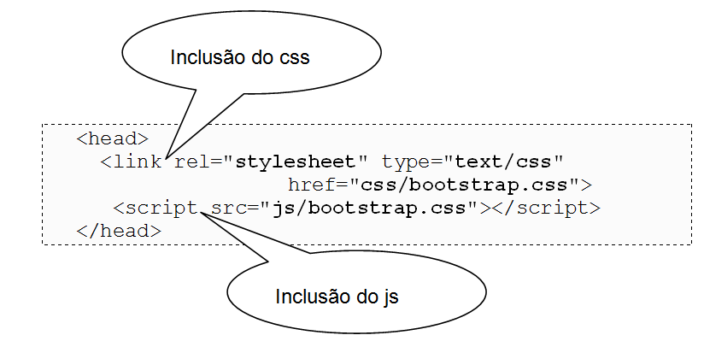
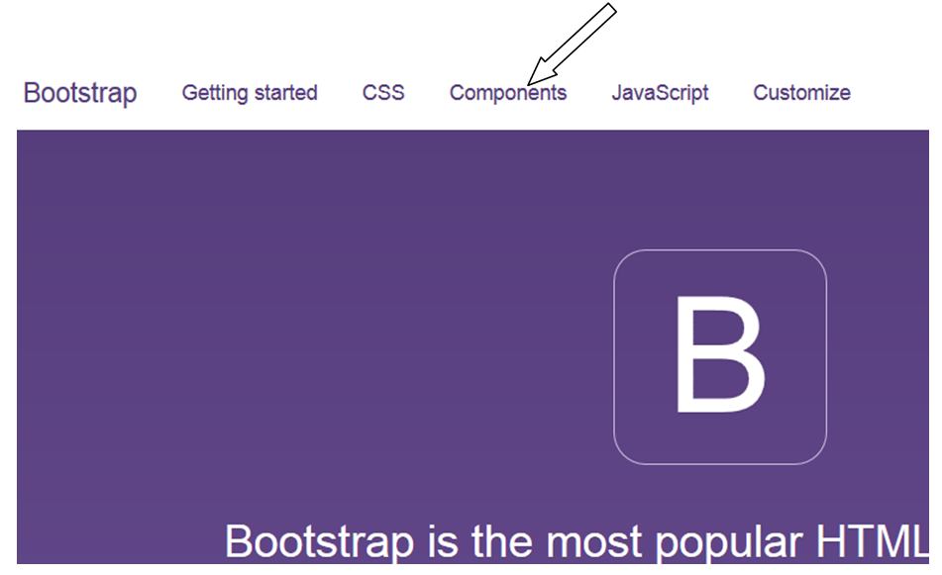
Para utilizar mais controles e classes do bootstrap você não precisa ser um profundo conhecedor de javascript nem de css. O site oferece uma bem elaborada e intuitiva gama de exemplos a partir da qual é possível copiar e colar código, para que surta o efeito desejado. Na guia componets você tem acesso a esses exemplos:

Veja na próxima figura, um dos tópicos de exemplo. Neste caso o exemplo é para o uso da classe "label label-default", que nós não precisamos utilizar no nosso exercício mas está diponível para uso toda vez que você presicar.

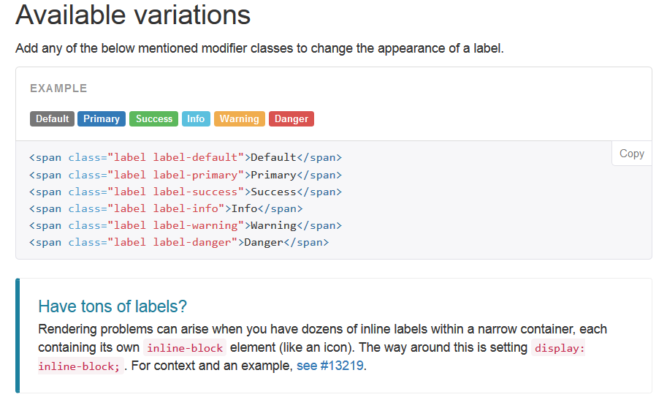

Veja a seguir o código completo da nossa página denominada origem_com_formato.htm:
<html>
<head>
<link rel="stylesheet" type="text/css" href="css/bootstrap.css">
<script src="js/bootstrap.css"></script>
</head>
<body>
<form action="destino.jsp", method="get">
<table class="table">
<tr>
<td>
Id:
</td>
<td>
<input class="form-control" type="text" name="id" name="id"></input>
</td>
</tr>
<tr>
<td>
Nome:
</td>
<td>
<input class="form-control" type="text" name="nome" name="nome"></input>
</td>
</tr>
<tr>
<td>
cpf:
</td>
<td>
<input class="form-control" type="text" name="cpf" name="cpf"></input>
</td>
</tr>
<tr>
<td>
</td>
<td>
<input class="btn-primary" type="submit" id="botao" name="botao" value="Enviar"></input>
</td>
</tr>
</table>
</form>
</body>
</html>

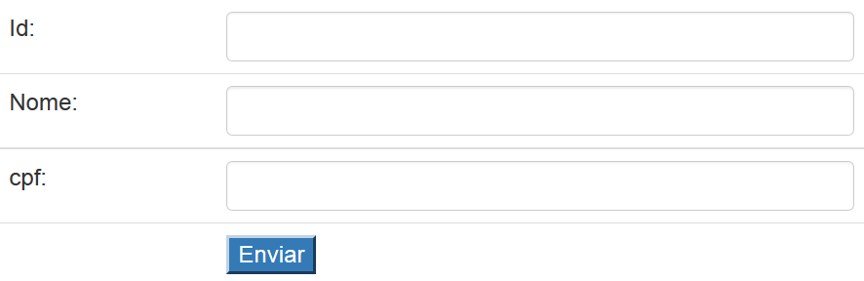
E veja também a saída no navegador, com os controles formatados pelas definições das classes utilizadas:

Bem mais apresentável você não acha? Parece que valeu a pena interromper por um momento nossa aula de jsp...

Páginas com conteúdo dinâmico
Agora que você já sabe como passar informações de uma página para outra, já sabe utilizar jsp para receber estas informações e produzir com elas páginas dinâmicas, podemos tornar nosso trabalho na web ainda mais produtivo. Ao invés de acessar uma página html e depois submeter os dados para uma página jsp, vamos iniciar chamando uma página jsp, cujos elementos do tipo select serão contruídos dinamicamente a partir de informações contidas no banco de dados.
A estratégia para isso será a seguinte:
Elaborar uma página estática apenas com elementos escritos diretamente em html.
Esta página pretende ser um cadastro de produtos, com os campos correspondentes a cada um dos campos contidos na tabela de produtos do banco de dados loja, utilizado no nosso módulo de banco de dados.
Nesta página vamos incluir controles do tipo select (que foram aprendidos no nosso módulo de web)
Estes selects deverão fornecer para o nosso cadastro uma maneira do usuário escolher os valores a serem inseridos nos campos que contém chaves estrangeiras, sem ter que lembrar valor do campo chave primária para o registro na tabela de referência.
Inicialmente estes selects serão preenchidos a mão, ou seja, seus conteúdos estarão fixos no código html. Mas nós sabemos que essa não é a melhor estratégia. Imagine que você elabore um select para que se escolha o tipo de um produto e digite no código html, cada um dos tipos existentes no banco de dados. Agora imagine que, três minutos depois de colocar o site no ar, alguém cadastre um novo tipo de produto no banco...
Para evitar esta discrepância entre o banco de dados e a interface com o usuário é que nós precisamso fazer com que as informações na tela seja um reflexo do que se encontra no banco de dados, ou seja, a página deve ser montada dinamicamente e não estar salva como um documeto estático que necessite de intervenção humana toda vez que os dados do banco sofrerem alteração.
Mãos à obra:
Inicialmente vamos cirar a tela de cadastro de produtos, procurando coincidr todos os atributos name dos campos, com os nomes dos campos na tabela de produtos. Caso você tenha dúvida com relação aos nomes que deve empregar, visualize a estrutura da tabela produto utilizndo o workbench.
A coincidencia entre os "names" de campos no arquivo html ou jsp e os nomes de campos das tabelas não é uma imposição, mas facilita a referência a cada um deles em contextos diferntes, evitando que seja necessário alternar entre janelas para lembrar da informação, quando ela for necesária.

- Lembre-se de iniciar o SGBD antes de trabalhar em qualquer projeto que exija acesso ao banco de dados.

- Procure também adotar o hábito de manter aberta a interface gráfica com o banco de dados (no nosso caso o Workbench), para checar o efeito das interações.

No form criado para persistir o produto dois selects serão necessários: um para o tipo de produto e outro para o fornecedor. Nós já sabemos que estes dois campos possuem, na tabela de produtos foreign keys, ou seja, dependem de dados contidos em outra tabela para a criação de novos registros. Um produto para o qual se deseje definir o fornecedor deve receber no campo fornecedor um número correspondente a algum valor contido no campo id da tabela de fornecedores.
Se definíssemos um input do tipo text para entrada de dados no campo fornecedor da tabela produtos, o usuário seria obrigado a lembrar o id de cada fornecedor para utilizá-lo na hora de preencher o cadastro. Péssima ideia. Aí é que entrea o select.
Selects têm um atributo chamado value que é enviado quando o form é submetido. O usuário escolhe um nome de uma lista, vê o nome escolhido e tem a impressão de que está submetendo o nome definido no select, mas o que está sendo enviado é, na verdade, o value correspondente àquele nome escolhido.
Resolvido o nosso problema: vamos acessar a tabela de fornecedores, recuperar os os ids e nomes dos fornecedores, percorrer os regisros retornados e montar um select, onde cada option tenha como value o id e o texto de exibição seja o nome do fornecedor.
Veja o código e a saída para as duas estratégias: a select com valores fixos e a select dinâmica.
Veja o código para obtenção de um select estático, aquele cujos valores são digitados diretamente no código html:
<select name="fornecedor">
<option value="1">Primeiro fornecedor</option>
<option value="2">Segundo fornecedor</option>
<option value="3">Terceiro fornecedor</option>
</select>
Agora veja a saída resultante desse código:
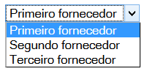
Agora o código necessário para elaboração de um select dinâmico:
Primeiramente vamos abrir uma conexão com o banco de dados, a fim de obter as informações constantes da tabela de fornecedoes. Conexões com o banco de dados não são novidade para nós. Toda vez que estivemos utilizando o Workbench em nosso trabalho com banco de dados, foi necessáro fazer uma conexão com o mysql, lembra?
Cada vez que realizamos uma transação de banco de dados, uma conexão deve ser aberta e, logo me seguida, fechada. A menos que a mesma conexão vá ser utilizada para uma transação imediatamente posterior, ela deve ser fechada e reaberta tantas vezes quantas sejam necessárias. Permitir que um objeto do tipo conection exista por um longo tempo na memória pode comprometer a qualidae do sistema, a performance do banco de dados e saturar o número de licenças de acesso, caso o banco de dados utilizado seja licenciado nessa modalidade.

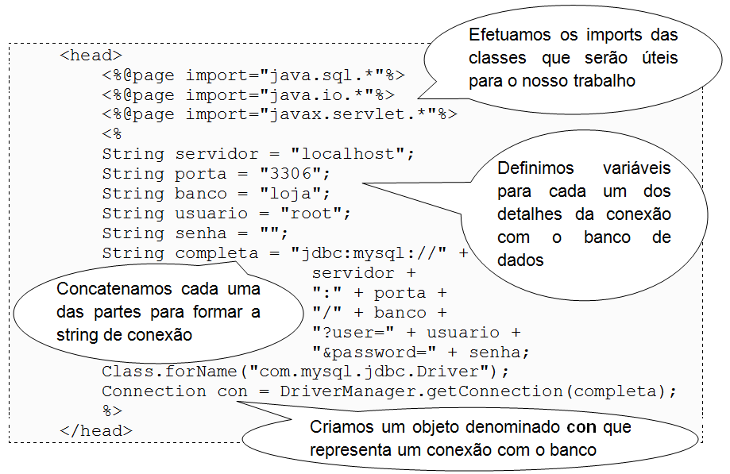
Vamos abrir uma conexão, isolando todo o código necessário para isso dentro da tag head da nossa página jsp. Veja:

O código acima não tem um aspecto visível e não pode ser percebido pelo usuário. Ao requisitar esta página, no browser o código escrito será executado pelo Java, a página pronta será entregue pelo Tomcat ao servidor de web que a destinará ao usuario e este não será capaz de perceber o resultado desse trabalho no seu navegador.
Vamos agora, na continuação do documento cujo head foi mostrado acima, escrever o código necessário para criar o aspecto visual da página, utlizando a conexão que foi aberta no código anterior.
A fim de evitar que o exemplo fique muito longo e para não ser necessário quebrar páginas, vamos discutir cada parte da tag body separadamente. Nas primeiras linhas de body, declaramos as variáveis a seguir:
<body>
<%
Statement st = con.createStatement();
ResultSet rs;
String sql = "";
String id;
String nome;
%>
...

Estas variáveis vão ser atribuídas e reatribuidas sempre que for necessario pra criar nossos selects dinâmicos. Vejamos a função de cada uma delas neste contexto:
Statement st | Variáveis Statement representam comandos que são disparados contra o banco de dados. Pode retornar um conjunto de registros ou efetuar alguma alteração nos dados do banco
ResultSet rs | ResultSet são representações em memória de conjuntos de registros retornados pela execução dos Statements e podem ser percorridos para acessar individualmente cada linha (registro) e cada dado do registro (campo)
String sql | Esta variável vai ser empregada na definição da instrução sql específica para o preenchimento de cada um dos selects (select * from ...)
String id; | Enquanto percorremos o ResultSet, armazenaremos temporariamente o valor o id de cada registro encontrado nesta variável, até utilizarmos o valor para compor o atributo value dos options do select.
String nome | O uso dessa variável é análogo ao da variável id, mas seu valor será utilizado para compor o texto de exibição de cada um dos options do select.

Agora vamos aos controles contidos no form
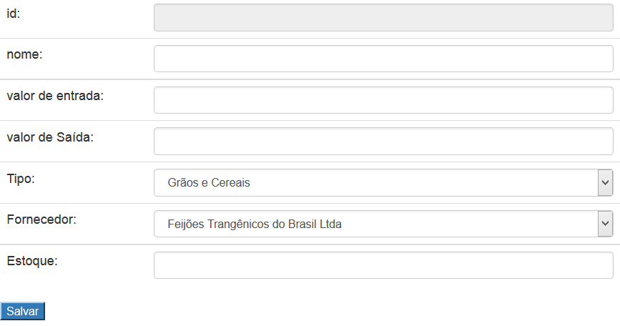
Para que nossa página tenha a aparência e funcionalidade desejadas temos que incluir um form, já que vamos precisar enviar informações de página atual para outra página cujo código esteja definido no action do form.
Veja uma ilustração da página que pretendemos obter com o código escrito a seguir:

A página que receberá as informações desta tela para persistir no banco de dados deverá se chamar cadastro_salvar.jsp razão pela qual nosso form será assim configurado:
<form action="cadastro_salvar.jsp" method="get">
<!-- os controles do form vão aqui dentro -->
</form>

A definição dos controles do form não tem nada de especial e não apresenta nennuma novidade relativamente àquilo que você já aprendeu anteriormente neste curso. Atenção deve ser dispensada aos selects que mesclam código Java com html para composição dinâmica dos options.
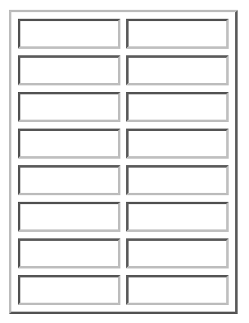
Internormente ao corpo do form, a definição de uma table é necessária para acomodar e dispor os controles de forma organizada na tela. Esta table é composta por duas colunas e oito linhas. Definido a tabela dessa forma obteremos uma cofiguração similar à ilustração seguinte;

O objetivo é que cada célula da coluna esquerda abrigue o texto de definição do campo e cada célula da coluna direita abrigue o próprio campo.
Agora vamos conhecer o código necessário pra criar cada um dos campos necessários ao preenchimento de um produto. Cada campo será mostrado dentro da sua respctiva linha da tabela:

Campo id do produto:
<tr>
<td>
id:
</td>
<td>
<input
class="form-control"
type="text"
size="20"
id="id"
name="id"
disabled>
</input>
</td>
</tr>
Campo nome do produto:
<tr>
<td>
nome:
</td>

<td>
<input
class="form-control"
type="text"
size="60"
id="nome"
name="nome">
</input>
</td>
</tr>
Campo valor de entrada:
<tr>
<td>
valor de entrada:
</td>

<td>
<input
class="form-control"
type="text"
size="20"
id="valor_entrada"
name="valor_entrada">
</input>
</td>
</tr>

Campo valor de saída:
<tr>
<td>
valor de Saída:
</td>

<td>
<input
class="form-control"
type="text"
size="20"
id="valor_saida"
name="valor_saida">
</input>
<td>
</tr>

Campo tipo do produto:
<tr>
<td>
Tipo:
</td>

<td>
<select class="form-control" id="tipo" name="tipo">
<%
sql = "Select * from tipo_produto";
rs = st.executeQuery(sql);
while(rs.next()){
id = rs.getString("id");
nome = rs.getString("nome");
%>
<option value=<% out.print(id);%>><% out.print(nome);%></option>
<%
}
%>
</select>
<td>
</tr>

Campo fornecedor (select):
Para montagem deste campo, que é um select cujos options devem corresponder aos registros da tabela de fornecedores no banco de dados, utilizamos partes de puro html, intercaladas com código contido entre <%%>, ou seja, Java. O campo anterior, também um select, para escolha do tipo de produto, segue a mesma metodologia e, portanto, dispensa maiores explicações.
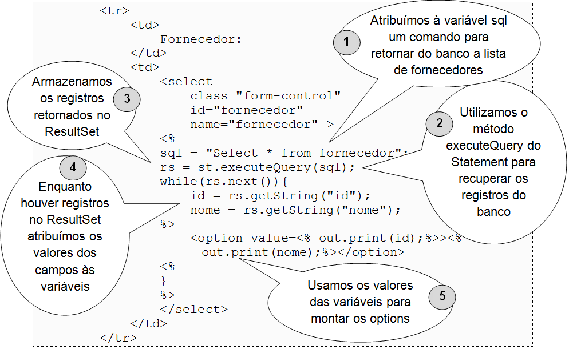

O campo estoque:
<tr>
<td>
Estoque:
</td>
<td>
<input class="form-control"
type="text"
size="20"
id="estoque"
name="estoque">
</input>
</td>
</tr>

O submit:
<tr>
<td>
</td>
<td>
<input
class = "btn-primary"
type="submit"
value="Salvar">
</td>
</tr>

Como já foi visto antes, ao submeter o formulário, um conjunto de informações será enviado para a página cujo nome está no atributo action do form. Lá na página receptora das informações, o código escrito dever estar preparado para receber as compreender cada uma das partes da sequência de caracteres e utilizá-la para gerar uma instrução sql capaz de sortir o efeito esperado: salvar o novo produto no banco de dados.
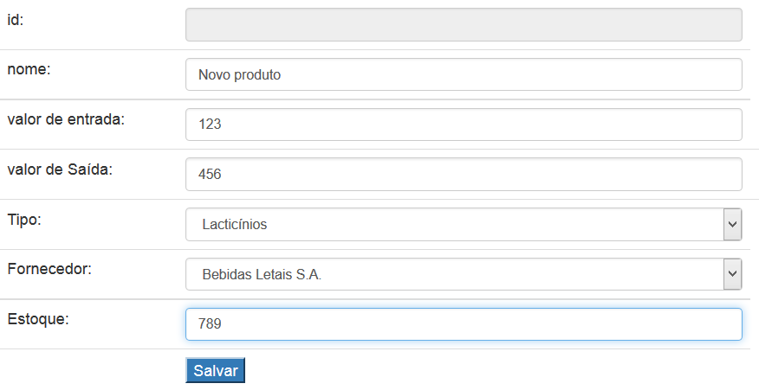
Vamos relembrar o formato utilizado para passagem de dados do form através do request. Considere um form com as informações a seguir:

Veja string passada para a pagina denominada cadastro_salvar.jsp:
http://localhost:8080/cadastro/cadastro_salvar.jsp?nome=Novo+produto&valor_entrada=123&valor_saida=456&tipo=4&fornecedor=5&estoque=789

Ao "desmontar" o conteúdo da string após o ponto de interrogação, teremos o seguinte:
nome=Novo+produto
valor_entrada=123
valor_saida=456
tipo=4
fornecedor=5
estoque=789
Pronto! Para recebermos os valores de cada campo na página para onde os dados são remetidos, basta que façamos referência aos nomes dos parâmetros do request, que são os mesmos nomes dos campos do form. Ficamos agora muito mais perto de salvar um novo produto no banco de dados. Se já temos os valores para inserção, basta fazer a concatenação adequada para montar uma instrução insert e a inclusão do produto será feita.
Lembre-se de pedir ao seu professor o código completo da página cadasto.jsp e lembre-se também que nesta página são referenciados os arquivos do bootstrap. Peça também estes arquivos ao professor, se ainda não os tiver baixado.

URI, URL, URN e Query string
Ultimamente o nome da string que nós estamos utilizando tem sido alvo de discussões. Como é que se chama mesmo esta sequência de caracteres que orienta, entre outras coisas, sobre que recurso acessar e quais informações passar neste acesso?
URI pode definir um recurso que se deseja acessa pelo nome ou pela localização, mas não define a forma, ou o mecanismo de acesso ao recurso (por exemplo http:// ftp://).
URL é uma URI na qual estão inclusos além do nome ou localização e também o mecanismo de acesso. Assim é fácil concluir que toda URL é uma URI mas nem toda URI é uma URL.
URN identifica um recurso pelo nome dentro de um determinado escopo e não serve para acessar o recurso de maneira absoluta.
Modernamente o termo mais empregado é URI, mas se você disser URL não vai estar falando besteira.
Query string é a parte da URL que identifica os valores passados de uma página a outra: é a sequência que vem após o ponto de interrogação, ou seja, a parte da URI onde encontram-se os nomes dos controles e o conteúdo de cada controle do form.

Vejamos a página cadastro_salvar.jsp:
<html>
<head>
<%@page import="java.sql.*"%>
<%@page import="java.io.*"%>
<%@page import="javax.servlet.*"%>

<%
String servidor = "localhost";
String porta = "3306";
String banco = "loja";
String usuario = "root";
String senha = "";
String completa = "jdbc:mysql://" +
servidor +
":" + porta +
"/" + banco +
"?user=" + usuario +
"&password=" + senha;
Class.forName("com.mysql.jdbc.Driver");
Connection con = DriverManager.getConnection(completa);
Statement st = con.createStatement();
ResultSet rs;

String nome = request.getParameter("nome");
String valor_entrada = request.getParameter("valor_entrada");
String valor_saida = request.getParameter("valor_saida");
String tipo = request.getParameter("tipo");
String fornecedor = request.getParameter("fornecedor");
String estoque = request.getParameter("estoque");

String sql = "insert into produto " +
"(nome, " +
"valor_entrada, " +
"valor_saida, " +
"tipo, " +
"fornecedor, estoque) " +
"values ('" +
nome + "', " +
valor_entrada + ", " +
valor_saida + ", " +
tipo + ", " +
fornecedor + "," +
estoque + ")";

st.executeUpdate(sql);
%>
</head>
<body>
<h1>Registro Salvo com sucesso!</h1>
</body>
</html>
Vamos dar uma olhada em cada uma das partes do código escrito na página mostrada anteriormente, exceto a parte onde se faz a conexão com o banco, porque essa já é nossa velha conhecida.
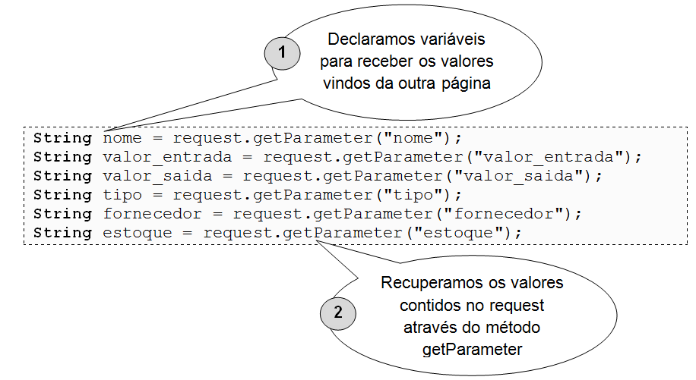
Vejamos a maneira como recuperamos as informações enviadas no request efetuado pela página inicial, utilizada para preencher o form:

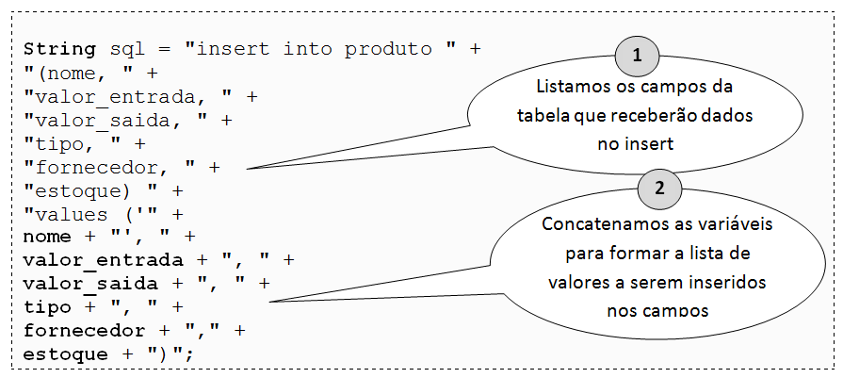
Agora uma olhada na maneira como vamos compor a instrução sql responsável pelo insert no banco de dados:

Dois detalhes merecem especial atenção na composição dessa instrução sql:
1 - O número de campos tem que ser igual ao número de valores.
2 - As variáveis cujos valores serão inseridos nos campos de texto da tabela sofrem a adição de aspas simples antes de depois. Dessa forma se a variável contiver o valor peixe espada, o valor enviado será 'peixe espada' .
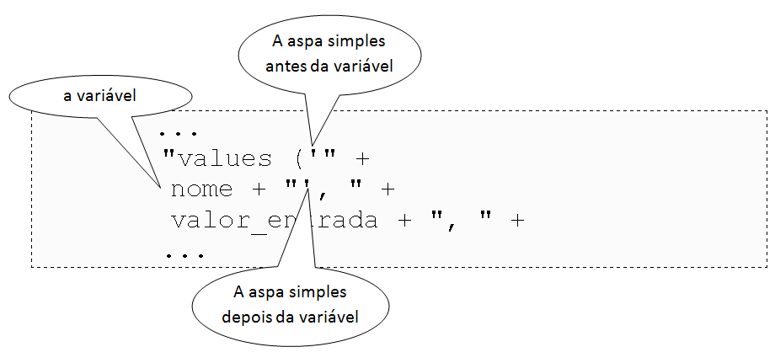
Veja o trecho de código abaixo:

Talvez seja uma boa ideia, fazer com que o java produza uma saída para a janela do navegador, incluindo as seguintes linhas na tag body.
<body>
<h1>Registro Salvo com sucesso</h1>
<h1>Através da instrução:</h1>
<% out.print(sql); %>
</body>

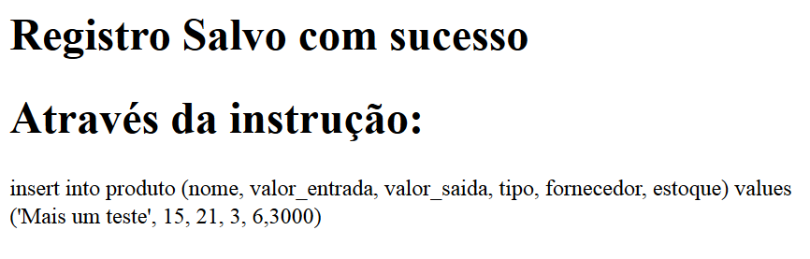
A Saída no navegador será a seguinte:

Repare na inclusão das aspas simples envolvendo a expressão Mais um teste.

 | Uma página dinâmica
Crie uma pagina para salvar novos clientes no banco de dados.
Os campos bairro, cidade e tipo deverão ser selects dinamicamente montados.
A página que contém o form para definir os dados do cliente deve se chamar cliente.jsp e a página que faz a inclusão será cliente_salvar.jsp.
Utilize o Bootstrap para dar uma aparência melhor ao seu trabalho.
O nome do projeto (pasta no Tomcat) deverá ser clientecadastro.
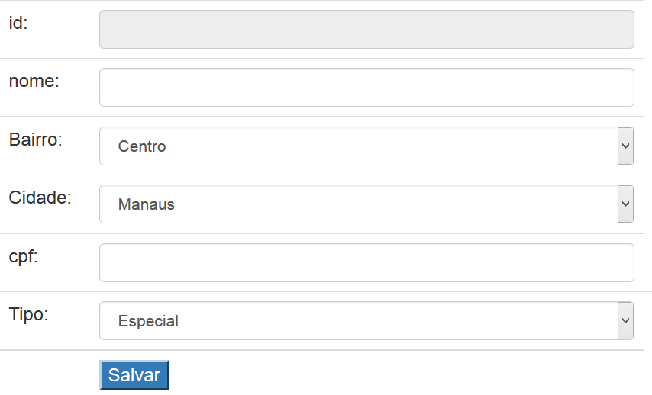
Veja o aspecto desejado para a página cliente.jsp

E a saída que deve ser definida para a página cliente_salvar.jsp:
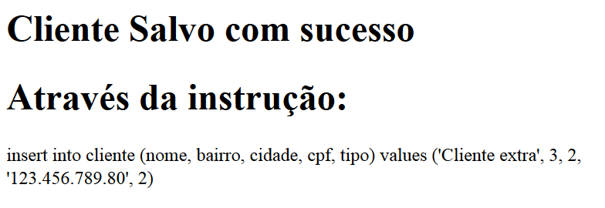

Página dinâmica com lista (opcional)
Acrescente uma table logo após o form na página cliente.jsp criada no exercício anterior.
A tabela deverá exibir uma lista com todos os cliente cadastrados no banco de dados por ordem de id.
Para execução desta tarefa, utilize joins entre as tabelas cliente, bairro e cidade, a fim de mostrar os nomes dos bairros e cidades de cada cliente, ou invés do valor numérico contido na tabela cliente.
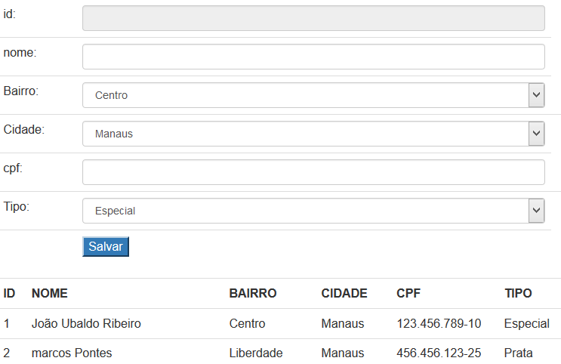
Veja o aspecto da página a seguir:

Até breve
Agora que você já conhece bastante sobre programação e bancos de dados, está pronto para escolher uma linguagem de programação e tornar-se especialista nela. Muitas tecnologias estão disponíveis no mercado e algumas delas são preferidas por quem contrata. Seja lá qual for a sua escolha, continuamos sempre dispostos a ajudá-lo no segmento de seus estudos. Fale com nosso pessoal do setor comercial e informe-se sobre a agenda de cursos. Foi muito bom tê-lo conosco e esperamos que continue sempre por perto.

